Ограничитель
предельного груза -
измерительный
преобразователь
ТВ–005.06-ОГ
«СеМак»

Руководство по эксплуатации
Версия программного обеспечения
A.8.100

ТЖКФ.408843.230 РЭ

СОДЕРЖАНИЕ
1. Общие положения 2
2. Назначение 2
3. Указания мер безопасности 2
4. Внешний вид Преобразователя 2
5. Подготовка к работе 2
6. Включение Преобразователя 2
7. Ввод Преобразователя в эксплуатацию 2
8. Режимы работы Преобразователя 2
9. Измерение и индикация текущего веса, предупреждение о перегрузке подъёмного устройства 2
10. Приложение 1 2
10.1. Назначение контактов клеммной колодки для подключения тензодатчика 2
10.2. Назначение контактов клеммной колодки для подключения напряжения питания 2
10.3. Назначение контактов клеммной колодки для подключения сигналов управления (нагрузок) 2
10.4. Схема подключения нагрузок 2
11. Приложение 2 2
11.1. Кодировка возможных ошибок 2

Общие положения
  - Настоящее Руководство по эксплуатации (далее по тексту — Руководство) описывает порядок работы с ограничителем предельного груза – измерительным преобразователем ТВ-005.06-ОГ (далее по тексту — Преобразователем) со следующими установленными версиями программного обеспечения (ПО): A.8.100.
  - Перед эксплуатацией Преобразователя внимательно ознакомьтесь с настоящим Руководством.
  - Преобразователь не относится к самостоятельным изделиям и является составной частью тензометрических весоизмерительных систем.
  - Вместе с Руководством в комплект поставки Преобразователя вкладывается руководство по настройке и юстировке (далее по тексту — РНЮ), в котором описывается порядок настройки режимов работы и юстировка Преобразователя.
  - Настоящее Руководство должно постоянно находиться с Преобразователем. В случае передачи Преобразователя другому пользователю Руководство подлежит передаче вместе с Преобразователем (системой, в которой Преобразователь установлен).

Назначение
  - Преобразователь предназначен для использования в ограничителях веса и обеспечивает:
- питание тензометрического датчика (датчиков);
- преобразование аналогового сигнала тензометрического датчика (датчиков) в цифровой код;
- отображение результатов преобразования на цифровом индикаторе;
- сравнение полученного результата преобразования со значением двух порогов — порога предупреждения о перегрузке и порога предупреждения об аварии;
- выдачу результатов сравнения в виде 2-х сигналов управления и с помощью цифрового индикатора.

Указания мер безопасности
  - К работе с Преобразователем допускаются лица, изучившие настоящее Руководство и прошедшие соответствующий инструктаж по «Межотраслевым правилам по охране труда (правилам техники безопасности) при эксплуатации электроустановок» (ПТБ) и «Правилам устройства и безопасной эксплуатации подъёмников (вышек)» ПБ 10-611-03.
  - Эксплуатация Преобразователя должна осуществляться по правилам, соответствующим «Правилам эксплуатации электроустановок потребителей» (ПЭЭП) и «Правилам устройства электроустановок» (ПУЭ).

Внешний вид Преобразователя
На Рис. 4.1 изображён вид Преобразователя спереди.
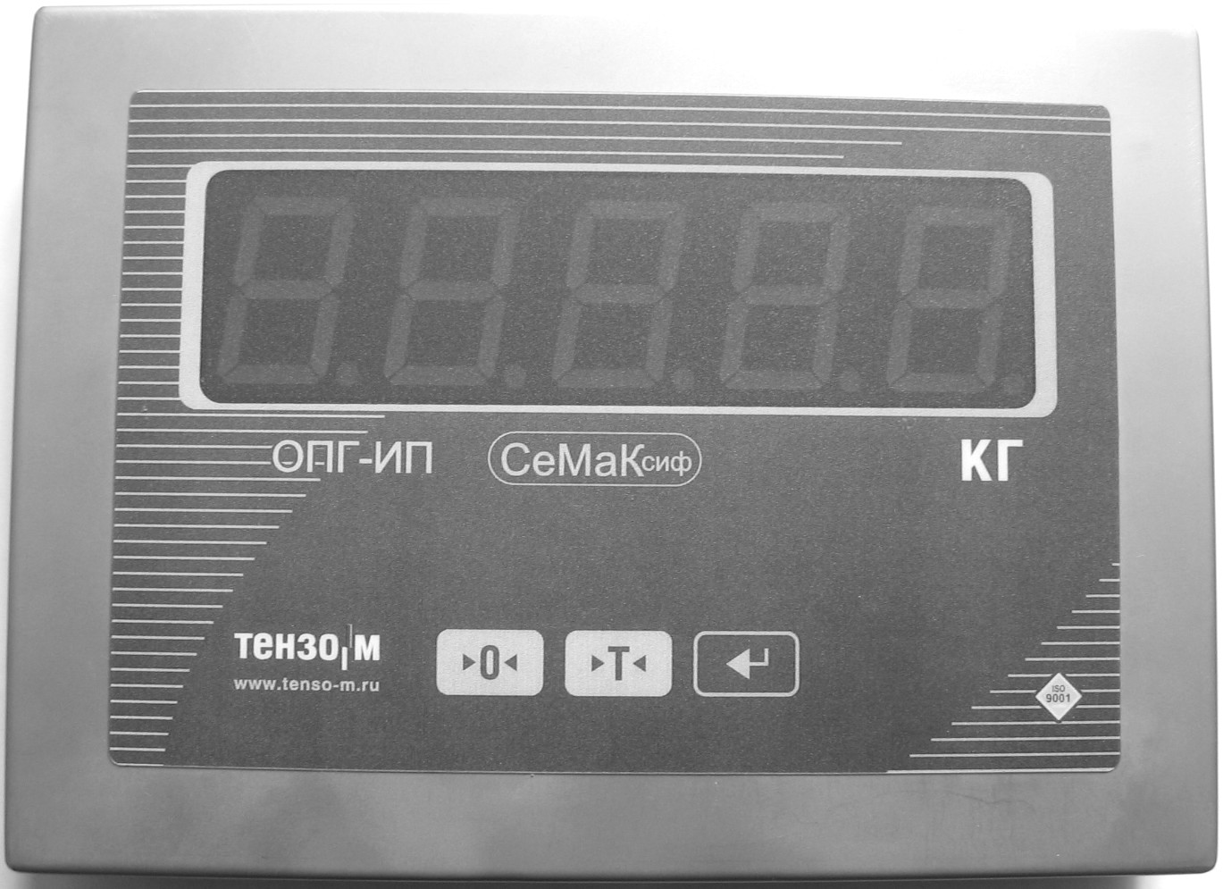
Кнопка
«ВВОД»
Кнопка
«0»
Кнопка
«Т»
Цифровой
индикатор
Гермоввод
тензо-датчика
Гермоввод
напряжения питания
и сигналов управления

Рис. 4.1. Вид Преобразователя спереди.

На Рис. 4.2 изображён вид Преобразователя сзади.

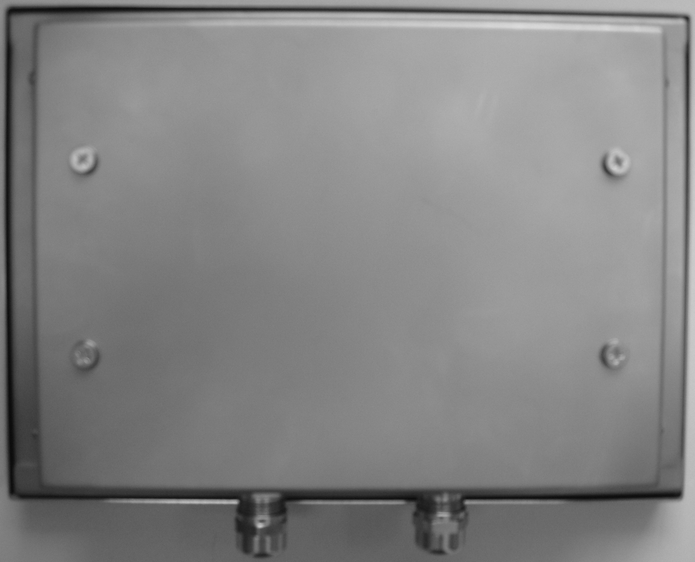
Крепёжная
гайка
Гермоввод
тензо-датчика
Гермоввод
напряжения питания
и сигналов управления
Крепёжная
гайка
Крепёжная
гайка
Крепёжная
гайка
Крепление
на стенку
Крепление
на стенку
Крепление
на стенку
Крепление
на стенку

Рис. 4.2. Вид Преобразователя сзади.
На Рис. 4.3 изображён вид Преобразователя сзади со снятой крышкой.

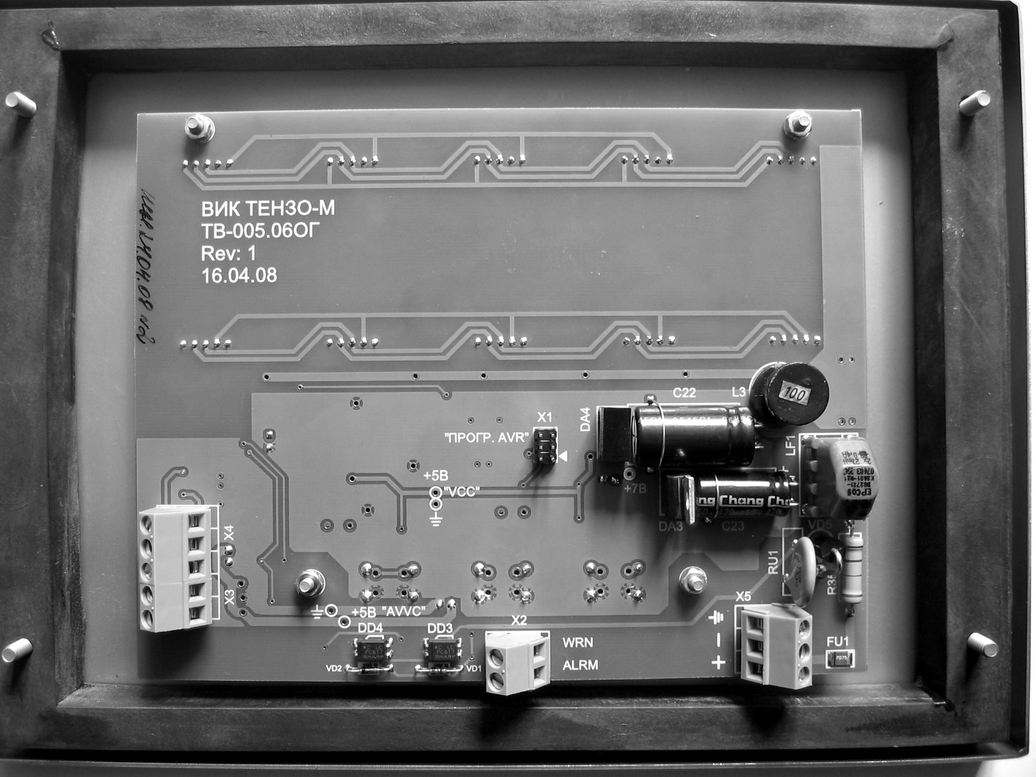
Колодка для
подключения
тензодатчика
Колодка для
подключения
напряжения питания
Колодка для
подключения
сигналов
управления

Рис. 4.3. Вид Преобразователя сзади со снятой крышкой.

Подготовка к работе
Запрещается сборка и разборка Преобразователя при включенном напряжении питания!!!
Запрещается подключение и отключение соединительных кабелей при включённом напряжении питания!!!
При эксплуатации Преобразователя с аккумуляторной батареей ее номинальное напряжение должно быть 12 В или 24 В.
  - Открутите четыре крепёжные колпачковые гайки, соединяющие половинки корпуса (см. Рис. 4.2, стр. 6) и раскройте корпус Преобразователя.
  - Подключите тензодатчик весоизмерительной системы к соответствующей клеммной колодке, расположенной внутри Преобразователя (см. Рис. 4.3, стр. 7). Кабель тензодатчика просуньте в корпус Преобразователя через соответствующий гермоввод (см. Рис. 4.2, стр. 6 и Рис. 4.1, стр. 5).
  - Подключите внешние нагрузки к соответствующей клеммной колодке, расположенной внутри Преобразователя (см. Рис. 4.3, стр. 7). Кабель нагрузок просуньте в корпус Преобразователя через гермоввод, предназначенный для подключения напряжения питания (см. Рис. 4.2, стр. 6 и Рис. 4.1, стр. 5).
  - Подключите кабель, по которому на Преобразователь будет подаваться напряжение питания, к соответствующей клеммной колодке, расположенной внутри Преобразователя (см. Рис. 4.3, стр. 7). Кабель питания просуньте в корпус Преобразователя через соответствующий гермоввод (см. Рис. 4.2, стр. 6 и Рис. 4.1, стр. 5).
  - Закройте корпус Преобразователя и установите на место колпачковые гайки, соединяющие половинки корпуса (см. Рис. 4.2, стр. 6).
  - Назначение контактов клеммных колодок для подключения Преобразователя и схема подключения нагрузок приведены в разделе 10 на стр. 11 Руководства.

Включение Преобразователя
  - Преобразователь включается сразу после подачи постоянного напряжения питания в диапазоне (10…27) В.
  - После включения Преобразователь выполнит самотестирование, затем на цифровой индикатор (см. Рис. 4.1) будет кратковременно выведено название версии программного обеспечения Преобразователя: «A.8.xxx».
  - Если в процессе самотестирования будут обнаружены ошибки, на индикатор будет выведен код ошибки и дальнейшая работа будет остановлена.
Кодировка ошибок приведена в разделе 11.1 на стр. 15 Руководства. В случае возникновения ошибки действуйте в соответствии с рекомендациями, данными в таблице раздела 11.1.
  - Если самотестирование прошло без ошибок, Преобразователь переходит в рабочий режим.

Ввод Преобразователя в эксплуатацию
  - Перед началом эксплуатации необходимо произвести установку режимов работы и выполнить юстировку Преобразователя.
  - При установке режимов работы Преобразователя устанавливаются следующие параметры:
- параметры измерения и индикации текущего веса;
- установка значения веса, при достижении которого выдаётся сигнал «Предупреждение», предупреждающий о перегрузке подъёмного устройства;
- установка значения веса, при достижении которого выдаётся сигнал «Авария», предупреждающий о возможной аварии подъёмного устройства;
- установка значения времени срабатывания сигнала «Авария», т. е. времени, через которое выдаётся сигнал при достижении текущим весом значения соответствующего порога.
  - Порядок установки режимов работы и юстировки Преобразователя описан в РНЮ Преобразователя.

Режимы работы Преобразователя
  - Преобразователь обеспечивает следующие режимы работы:
- рабочий режим — измерение и индикация текущего веса, предупреждение о перегрузке подъёмного устройства, смотри раздел 9, стр. 10;
- установка параметров работы, смотри РНЮ (руководство по настройке и юстировке) Преобразователя;
- юстировка, смотри РНЮ Преобразователя;
- просмотр кода аналогово-цифрового преобразователя (АЦП), смотри РНЮ Преобразователя;
- просмотр/установка юстировочных данных вручную, смотри РНЮ Преобразователя;
- просмотр фискальной памяти, смотри РНЮ Преобразователя.

Измерение и индикация текущего веса, предупреждение о перегрузке подъёмного устройства
  - В рабочем режиме Преобразователь постоянно измеряет вес, находящийся на подъёмном устройстве и отображает его на индикаторе.
  - При достижении весом на подъёмном устройстве значения порога сигнала «Предупреждение» (см. пункт 7.2, стр. 9) значение веса на индикаторе начинает мигать и выдаётся сигнал «Предупреждение» на соответствующем выходе Преобразователя (см. раздел 10.4, стр. 14).
  - При достижении весом на подъёмном устройстве значения порога сигнала «Авария» (см. пункт 7.2) значение веса на индикаторе продолжает мигать и через установленное время срабатывания (см. пункт 7.2) выдаётся сигнал «Авария» на соответствующем выходе Преобразователя (см. раздел 10.4).
  - После снижения веса ниже уровней установленных значений порогов соответствующий предупреждающий сигнал отключается. Значение веса на индикаторе перестанет мигать только после того, как текущий вес станет ниже значения порога «Предупреждение».

Приложение 1

Назначение контактов клеммной колодки для подключения тензодатчика
Обозначение контакта | Назначение контакта
–S | Выход датчика «–»
+S | Выход датчика «+»
 | Экран датчика (корпус)
–E | Питание датчика «–»
+E | Питание датчика «+»

Расположение контактов клеммной колодки для подключения тензодатчика приведено на Рис. 10.1.

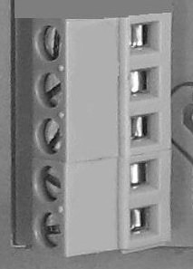
Колодка для подключения преобразователя первичного весового (тензодатчика)
Экран датчика (корпус)
–E; Питание датчика «–»
+E; Питание датчика «+»
–S; Выход датчика «–»
+S; Выход датчика «+»

Рис. 10.1. Расположение контактов клеммной колодки для подключения тензодатчика.

Назначение контактов клеммной колодки для подключения напряжения питания
Обозначение контакта | Назначение контакта
 | Корпус (заземление)
– | Напряжение питания «–»
+ | Напряжение питания «+»

Расположение контактов клеммной колодки для подключения напряжения питания приведено на Рис. 10.2.

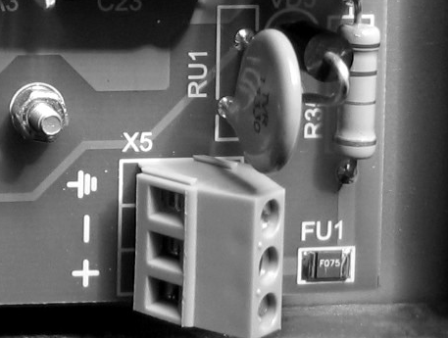
Колодка для подключения напряжения питания
Корпус (заземление)
Напряжение питания «–»
Напряжение питания «+»

Рис. 10.2. Расположение контактов клеммной колодки для подключения напряжения питания.
Если питание Преобразователя производится от аккумуляторной батареи (например, когда Преобразователь устанавливается на автомобиле), цепь заземления можно не подключать.

Назначение контактов клеммной колодки для подключения сигналов управления (нагрузок)

Обозначение контакта | Назначение контакта
WRN | Выход «Предупреждение»
ALRM | Выход «Авария»

Расположение контактов клеммной колодки для подключения напряжения питания приведено на Рис. 10.3.

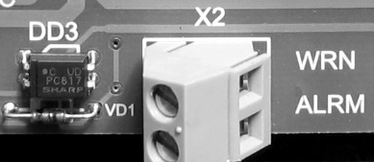
Колодка для подключения
сигналов управления (нагрузок)
Предупреждение
Авария

Рис. 10.3. Расположение контактов клеммной колодки для подключения сигналов управления (нагрузок).

Схема подключения нагрузок

Подключение питания
Напряжение питания +
Напряжение питания –
+
–
Нагрузка
Нагрузка
Подключение нагрузки
Авария
Предупреждение

ВНИМАНИЕ!!! Если нагрузка имеет индуктивный характер (например, обмотка электромеханического реле), необходимо в обязательном порядке подключать защитные диоды, как указано на схеме.

Приложение 2

Кодировка возможных ошибок
Код ошибки | Неисправность | Методы устранения
Err01 | Отказ АЦП (аналогово-цифрового преобразователя) | Обратиться к поставщику.  В случае появления этой ошибки дальнейшая работа с Преобразователем невозможна
Err21 | Ошибка основных параметров Преобразователя | Установить основные параметры работы Преобразователя согласно руководству по настройке и юстировке (РНЮ)
Err20 | Преобразователь не отъюстирован | Произвести юстировку Преобразователя.  Порядок юстировки описан в руководстве по настройке и юстировке Преобразователя (РНЮ)

В случае появления повторяющихся ошибок необходимо обратиться к поставщику.

